PROCESO DE GESTIÓN DE FORMACIÓN PROFESIONAL INTEGRAL
Documento de Apoyo No. DA-14 – Práctica: conexión del controlador del JetCobot con ROS 2 mediante su driver.
Nombre del Proyecto Formativo: CELDA ROBÓTICA COLABORATIVA CON VISIÓN ARTIFICIAL INTEGRADA EN ROS 2 (JETCOBOT – NVIDIA JETSON AGX ORIN)
Actividad de Proyecto Formativo: IMPLEMENTAR UNA CELDA ROBÓTICA COLABORATIVA CON VISIÓN ARTIFICIAL Y ROS 2, DE LA SIMULACIÓN AL ROBOT REAL, Y TRANSFERIR EL CONOCIMIENTO AL CENTRO DE FORMACIÓN.
Actividad de Aprendizaje: Conectar el controlador del cobot a ROS 2 mediante un driver, verificando de forma cuantitativa la comunicación (estado articular, comandos de trayectoria, servicios de seguridad) bajo condiciones seguras.
Parte de la transferencia: Parte B – Robot real con la Jetson AGX Orin.
Equipo de trabajo: Jetson AGX Orin conectada al JetCobot (y a la cámara) + PC en la misma red y con el mismo ROS_DOMAIN_ID.
Duración Estimada: 1,5 horas.
Sesión: Día 3 – 05/11/2026, 3:30 p.m. – 5:00 p.m.
Relación con la Guía de Aprendizaje: Actividad 3.4.4 (transferencia).

Nombre del participante: ____________________________________ Fecha: ____________________
PARTE B · TRABAJO CON EL ROBOT (JETSON AGX ORIN + JETCOBOT):
Este documento se trabaja con la Jetson AGX Orin conectada al JetCobot y con el PC en la misma red. Cada bloque de comandos indica dónde se ejecuta: Terminal (Jetson) o Terminal (PC). Requisito: haber completado la Parte A en simulación (DA-02 a DA-12).

1. OBJETIVOS DE APRENDIZAJE
- Identificar y configurar el enlace USB-serie del JetCobot (dispositivo, permisos, regla udev, velocidad).
- Usar la API pymycobot (MyCobot280) para leer y comandar el robot y conocer sus límites.
- Comprender el diseño de un driver ROS 2 que expone las mismas interfaces que ros2_control.
- Verificar la comunicación ROS 2 ↔ robot: frecuencia de /joint_states, ejecución de una trayectoria, cancelación y servicios.
- Aplicar un protocolo de seguridad antes de energizar y mover el cobot.

2. FUNDAMENTOS

2.1 Interfaz del JetCobot
El JetCobot se comanda desde la Jetson por un puerto USB-serie, con el protocolo que implementa la biblioteca pymycobot de Elephant Robotics (clase MyCobot280) [1]. Los programas del instructor abren el robot en /dev/ttyUSB0 a 1 000 000 baudios; otras variantes del myCobot 280 usan 115 200 [2]. Verifique la velocidad de su unidad con el diagnóstico del Paso 2.
Tabla 1. Funciones principales de la API MyCobot280 [1].
Función (pymycobot) | Unidades / rango | Observación
get_angles() | lista de 6 ángulos [°] | Puede devolver -1 si el bus está ocupado: validar tipo y longitud.
send_angles(angles, speed) | [°], speed 1–100 | Movimiento articular a la configuración dada.
get_coords() | [x, y, z] mm, [rx, ry, rz] ° | Pose del extremo en el marco base del firmware.
send_coords(coords, speed, mode) | mm, °, mode 0 angular / 1 lineal | Cinemática inversa resuelta en el controlador.
set_gripper_value(v, speed) | v 0–100 | En las apps del instructor 100 = abierta, 0 = cerrada.
is_moving(), is_gripper_moving() | 0 / 1 | Útiles para esperar la llegada (ver wait_until_stopped).
set_fresh_mode(m) | 0 interpolación, 1 refresco | En refresco se ejecuta siempre el último comando (streaming).
power_on(), release_all_servos(), focus_all_servos(), stop() | — | Energizar, liberar (arrastre manual), bloquear, detener.

Tabla 2. Límites articulares documentados para send_angle [1] (usados también en el URDF de jc_description).
Articulación | J1 | J2 | J3 | J4 | J5 | J6
Rango [°] (API MyCobot 280) | ±168 | ±135 | ±150 | ±145 | −155 … 160 | ±180

2.2 Diseño del driver jetcobot_bridge
En ROS 2 los manipuladores se integran normalmente con ros2_control: un controller_manager carga controladores (p. ej. JointTrajectoryController) que escriben en interfaces de hardware [4], [5]. Como pymycobot es una biblioteca Python de alto nivel (el firmware ya interpola el movimiento), en esta celda se usa un puente que expone exactamente las mismas interfaces que el controlador de ros2_control: el tópico /joint_states y las acciones FollowJointTrajectory en /arm_controller/... y /gripper_controller/.... Así, MoveIt 2 y los nodos de aplicación no cambian entre simulación y robot real (Figura 1).
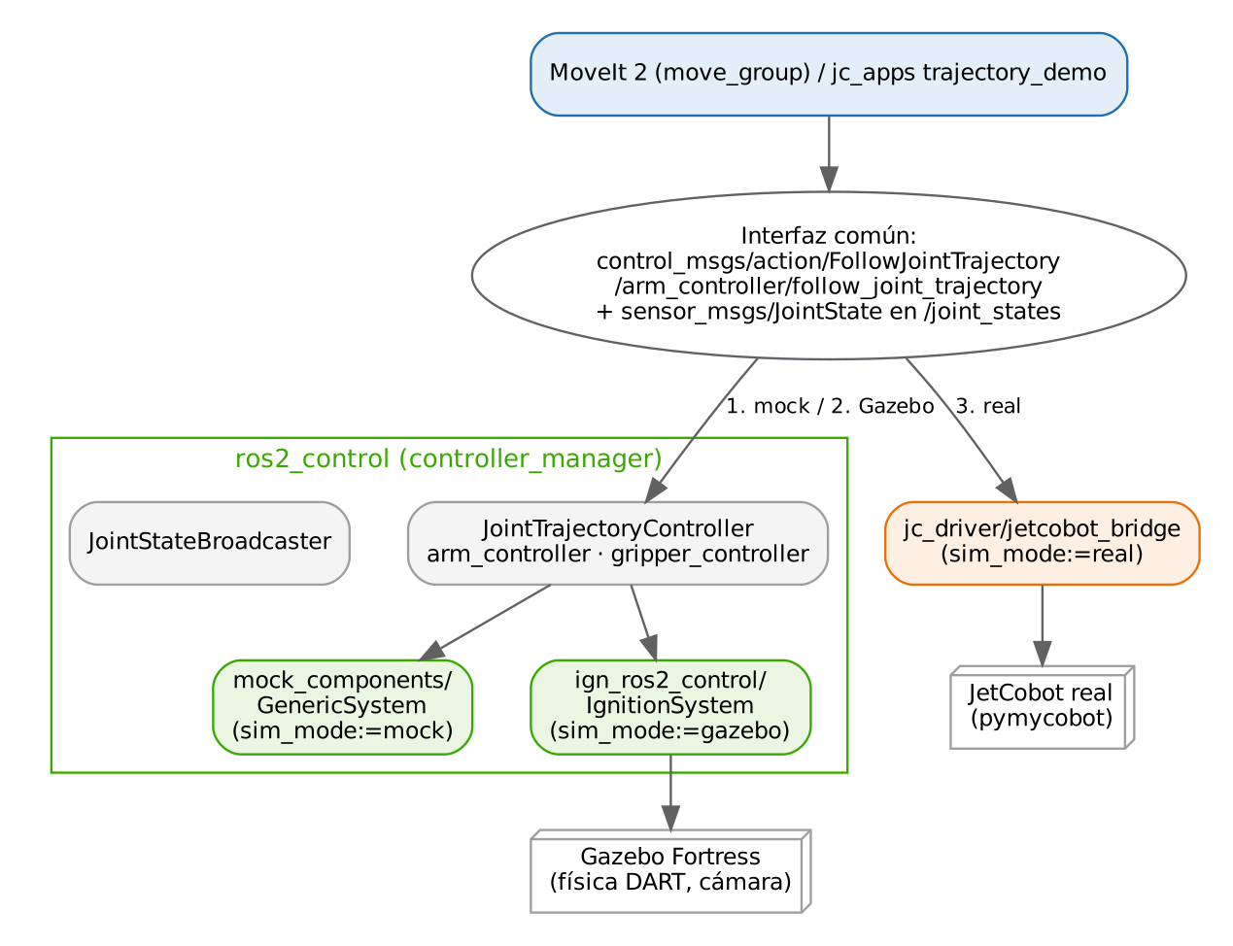
Figura 1. Interfaz común para mock, Gazebo y robot real.
Decisiones de diseño (ver jc_driver/jetcobot_bridge.py):
- Exclusión mutua: todas las llamadas al puerto serie se serializan con un threading.Lock, como en el RobotController de las apps del instructor; el bus no admite accesos concurrentes.
- Validación: respuestas -1 o listas incompletas se descartan (el valor -1 es verdadero en Python).
- Re-muestreo: la trayectoria de MoveIt (decenas de puntos) se envía a ≤ stream_rate = 10 Hz en modo refresco.
- Velocidad: para cada segmento se calcula el porcentaje de velocidad a partir de la velocidad articular requerida (ecuación 1).
- Cierre de lazo: la acción solo informa éxito cuando el error articular máximo es ≤ goal_tolerance_deg (2°).
- Cancelación: una meta cancelada invoca stop() en el robot.
$s_{k}={sat}_{\left[s_{min}, s_{max}\right]}​\left(100 \frac{\max_{j}\left|q_{j,k}−q_{j,k−1}\right|}{\left(t_{k}−t_{k−1}\right) {\dot{q}}_{max}}\right)$ (1)
donde s_k es el parámetro speed (1–100) del segmento k, q en grados, q̇_max = max_joint_speed_deg_s (150 °/s por defecto, valor a caracterizar con el robot real en el reto de la sección 6) y s_min = 10, s_max = 80 limitan la velocidad por seguridad.

2.3 Seguridad
Aunque el JetCobot es un brazo educativo de baja carga, se aplican los principios de las normas de seguridad de robots industriales y aplicaciones colaborativas (ISO 10218-1/-2:2025 e ISO/TS 15066) [7], [8]: evaluación de riesgos de la aplicación, limitación de velocidad, zona despejada y parada accesible.
Seguridad:
Antes de energizar: área de trabajo despejada en un radio de 40 cm; nadie con las manos dentro del alcance.
Primeros movimientos con speed ≤ 30 y escalado de MoveIt ≤ 0,2.
Tenga a mano la parada: ros2 service call /jetcobot_bridge/stop std_srvs/srv/Trigger o desconexión de la alimentación.
release_all_servos deja el brazo sin par: sosténgalo antes de liberar para que no caiga.
Nunca ejecute joint_state_follower y jetcobot_bridge al mismo tiempo (compiten por el puerto serie).

3. MATERIALES
- JetCobot con fuente de alimentación del fabricante y cable USB a la Jetson.
- Jetson con jc_ws compilado y comunicación con el PC verificada (DA-13).
- Área de trabajo despejada y marcada.
- Calibrador (pie de rey) para el Paso 8.
INSERTAR IMAGEN / CAPTURA (por el instructor):
Fotografía de la conexión física: fuente del JetCobot, cable USB a la Jetson AGX Orin y zona de trabajo señalizada.

4. PROCEDIMIENTO PASO A PASO

Paso 0. Incorporar al jc_ws el material de este documento
Este es el último paquete del espacio de trabajo y solo se usa en la Jetson, que es el equipo conectado al robot. Copie desde la reserva de la Jetson (~/jc_reserva, DA-13 Paso 5):
Se incorpora | Qué contiene
src/jc_driver | Driver del robot real en Python: jetcobot_bridge (ROS 2 ↔ pymycobot), joint_state_follower, check_robot (diagnóstico), configuración del puerto serie y regla udev en udev/.

Terminal (Jetson)
cp -r ~/jc_reserva/jc_ws/src/jc_driver ~/jc_ws/src/
cd ~/jc_ws
colcon build --symlink-install --packages-select jc_driver
source install/setup.bash
tree -L 2 src/jc_driver # explore la estructura
ros2 pkg list | grep -E "jc_|mi_celda" # paquetes del workspace hasta ahora

Resultado esperado:
Summary: 1 package finished. Con él, el jc_ws de la Jetson queda completo: los 8 paquetes de la Tabla 2 de DA-02 más mi_celda. Ahora sí funciona ros2 launch jc_bringup real.launch.py.

Paso 1. Identificar el puerto y dar permisos
Terminal (Jetson)
ls -l /dev/ttyUSB* /dev/ttyACM* # conectar/desconectar para identificar
sudo dmesg | tail -20 # driver del adaptador (cp210x, ch341, ...)
udevadm info -a -n /dev/ttyUSB0 | grep -E "idVendor|idProduct|serial" | head
groups | grep dialout # permiso del puerto serie (DA-13, Paso 2)

Opcional y recomendado: nombre fijo /dev/jetcobot. Edite idVendor/idProduct en ~/jc_ws/src/jc_driver/udev/99-jetcobot.rules con los valores reales y ejecute:
Terminal (Jetson)
sudo cp ~/jc_ws/src/jc_driver/udev/99-jetcobot.rules /etc/udev/rules.d/
sudo udevadm control --reload && sudo udevadm trigger
ls -l /dev/jetcobot

Paso 2. Diagnóstico sin ROS
Terminal (Jetson)
ros2 run jc_driver check_robot --port /dev/ttyUSB0 --baud 1000000
# ensayo sin hardware:
ros2 run jc_driver check_robot --simulate

Resultado esperado:
Versión de pymycobot, is_power_on → 1, get_angles → [6 valores], get_coords → [6 valores], get_gripper_value → 0..100. Si get_angles devuelve -1 o None repetidamente: revise la velocidad en baudios y que ninguna otra aplicación tenga el puerto abierto.

Tabla 3. Registro del diagnóstico (diligenciar).
Lectura | Valor obtenido
get_angles() [°]
get_coords() [mm, °]
get_gripper_value()
Baudios que funcionan

Paso 3. Primer movimiento: el robot sigue al modelo de RViz
Equivalente al jetcobot_driver sync_plan de Yahboom [3] y al sync_plan.py de Elephant Robotics [2]: el nodo joint_state_follower se suscribe a /joint_states (publicado por los deslizadores de joint_state_publisher_gui) y envía send_angles.
Terminal (PC)
ros2 launch jc_description display.launch.py # modelo + deslizadores en el PC

Terminal (Jetson, por SSH): seguidor a velocidad baja
ros2 run jc_driver joint_state_follower --ros-args -p port:=/dev/ttyUSB0 -p baud:=1000000 -p speed:=25

Los deslizadores corren en el PC y el seguidor en la Jetson: el tópico /joint_states viaja por la red (DA-13).
Seguridad:
Mueva un deslizador a la vez y en pasos pequeños. Verifique que el sentido de giro del robot coincide con el del modelo; si alguna articulación gira al revés o con desfase, anótelo (Tabla 4) y corríjalo con el parámetro joint_offsets_deg del puente.

Tabla 4. Verificación de correspondencia modelo–robot.
Articulación | Sentido coincide (S/N) | Desfase observado [°]
J1
J2
J3
J4
J5
J6

INSERTAR IMAGEN / CAPTURA (por el instructor):
Fotografía/video corto del robot siguiendo el deslizador de J1 en RViz2.

Finalice con Ctrl+C en ambas terminales antes de continuar.

Paso 4. Puente ROS 2 en modo simulado (sin hardware)
Terminal (Jetson)
ros2 launch jc_driver bridge.launch.py simulate:=true

Terminal (PC)
ros2 topic hz /joint_states # ≈ 15 Hz
ros2 action list -t # /arm_controller/follow_joint_trajectory ...
ros2 service list | grep jetcobot_bridge

Paso 5. Puente ROS 2 con el robot real
Nota:
¿Dónde se ejecuta? El puente siempre corre en la Jetson, porque el robot está conectado a ella por USB (láncelo por SSH desde el PC, ver DA-13, Paso 8). Los comandos de verificación (ros2 topic, ros2 action, ros2 service, trajectory_demo) pueden ejecutarse en la Jetson o en el PC, si ambos están en la misma red con el mismo ROS_DOMAIN_ID. Mientras el puente está activo, no lance simulaciones en ese dominio desde el PC.

Terminal (Jetson)
ros2 launch jc_driver bridge.launch.py port:=/dev/ttyUSB0 baud:=1000000

Terminal (PC)
ros2 topic hz /joint_states
ros2 topic echo /joint_states --once

Envíe una trayectoria corta (J1 a +20° y regreso, 3 s por tramo) directamente con la CLI:
Terminal (PC)
ros2 action send_goal --feedback /arm_controller/follow_joint_trajectory \
control_msgs/action/FollowJointTrajectory "{trajectory: {
joint_names: [joint1, joint2, joint3, joint4, joint5, joint6],
points: [
{positions: [0.349, 0.0, 0.0, 0.0, 0.0, 0.0], time_from_start: {sec: 3}},
{positions: [0.0, 0.0, 0.0, 0.0, 0.0, 0.0], time_from_start: {sec: 6}} ]}}"

Resultado esperado:
Realimentación periódica con actual.positions y resultado error_code: 0 (SUCCESSFUL). En el ensayo con el robot simulado del material se obtuvo exactamente este resultado.

Pruebe la cancelación: repita el envío y presione Ctrl+C a mitad de la trayectoria; el robot debe detenerse. Pruebe los servicios:
Terminal (PC)
ros2 service call /jetcobot_bridge/stop std_srvs/srv/Trigger
ros2 service call /jetcobot_bridge/power_on std_srvs/srv/Trigger
ros2 run jc_apps trajectory_demo # 5 puntos de paso (ver DA-07)

Paso 6. Métricas de comunicación
- Frecuencia y fluctuación de /joint_states: ros2 topic hz /joint_states --window 100 (anote media y desviación).
- Retardo comando→inicio de movimiento: grabe ros2 bag record /joint_states /arm_controller/follow_joint_trajectory/_action/feedback durante la trayectoria del Paso 5 y estime el tiempo entre el envío y el primer cambio de joint1.
- Error final: compare la última posición de /joint_states con la meta (debe ser ≤ 2°).
Tabla 5. Resultados de la verificación de comunicación (diligenciar).
Métrica | Valor medido | Criterio
Frecuencia /joint_states [Hz] |  | ≥ 10 Hz
Desviación del período [ms] |  | Reportar
Retardo comando→movimiento [ms] |  | Reportar
Error articular final máx. [°] |  | ≤ 2°
Cancelación detiene el robot |  | Sí

Paso 7. Relación entre coordenadas del firmware y la TF de ROS
Con el puente y el modelo en marcha en la Jetson (ros2 launch jc_bringup real.launch.py rviz:=false), compare get_coords() (marco base del firmware) con ros2 run tf2_ros tf2_echo base_link link6_flange en 3 configuraciones. Las posiciones pueden diferir en un desplazamiento constante (origen distinto del marco base del firmware respecto a base_link del URDF). Documente la diferencia: será necesaria para reutilizar posiciones guardadas con send_coords (como PosEncimaPieza en posiciones_guardadas.json).
Tabla 6. Contraste firmware vs. modelo (diligenciar).
Configuración q [°] | get_coords x,y,z [mm] | TF base_link→link6_flange [mm] | Diferencia [mm]
0,0,0,0,0,0 |  | 45.6, −64.6, 436.1 (modelo)
0,0,−90,0,0,0 |  | 169.2, −64.6, 221.4 (modelo)
libre

Paso 8. Medir el TCP y la cámara en el robot real
En la Parte A (DA-04) se usaron los valores nominales del modelo. Con el robot apagado o con servos bloqueados, mida con calibrador:
- La distancia desde la brida (link6_flange) hasta el punto de agarre entre los dedos (modelo: 95 mm, parámetro tcp_offset).
- La posición del centro óptico de la cámara respecto a la brida (modelo: 36 mm; parámetros cam_x, cam_y, cam_z del macro).
- Si la diferencia supera 2 mm, actualice los valores por defecto en jc_description/urdf/ (jetcobot.urdf.xacro y jetcobot_macro.xacro), recompile en la Jetson y en el PC, y verifique con ros2 run tf2_ros tf2_echo link6_flange tcp.
Tabla 7. Medidas físicas del robot (diligenciar). La posición definitiva de la cámara se obtiene con la calibración mano-ojo (DA-16).
Medida | Valor del modelo [mm] | Valor medido [mm] | ¿Se actualizó el modelo?
TCP (tcp_offset) | 95
Cámara (cam_x, cam_y, cam_z) | 36, 0, 20

5. VERIFICACIÓN Y EVIDENCIAS
Tabla 8. Evidencias de la práctica.
# | Criterio | Evidencia
1 | Puerto identificado y con permisos; regla udev (opcional) | Salida de ls -l /dev/jetcobot
2 | Diagnóstico de lectura exitoso | Tabla 3 diligenciada
3 | Correspondencia modelo–robot verificada | Tabla 4 + video
4 | Trayectoria vía acción con error_code 0 y cancelación funcional | Registro de terminal
5 | Métricas de comunicación medidas | Tabla 5
6 | Protocolo de seguridad aplicado | Observación directa del instructor
7 | TCP y cámara medidos y modelo actualizado si corresponde | Tabla 7

6. RETO
Reto:
Caracterice la relación entre el parámetro speed de send_angles y la velocidad articular real (°/s) para J1 con speed = 20, 40, 60, 80, midiendo con /joint_states. Ajuste un modelo lineal y actualice max_joint_speed_deg_s del puente con el valor obtenido. Reporte R².

7. SOLUCIÓN DE PROBLEMAS
Tabla 9. Problemas frecuentes.
Síntoma | Causa probable | Solución
Permission denied: '/dev/ttyUSB0' | Usuario fuera de dialout | sudo usermod -aG dialout $USER y reingresar
Lecturas -1 intermitentes | Bus ocupado, dos procesos usando el puerto | Cerrar otras apps (GUI del instructor, follower)
El robot no se mueve pero responde | Servos liberados o sin energía | power_on / focus_servos; revisar fuente
Movimiento brusco al iniciar la trayectoria | Primer punto lejos del estado actual | Iniciar desde el estado actual o usar MoveIt
Acción termina en GOAL_TOLERANCE_VIOLATED | Carga, límite articular o tolerancia estricta | Revisar límites; aumentar settle_timeout/goal_tolerance_deg

REFERENCIAS
[1] Elephant Robotics, pymycobot – MyCobot 280 Python API (v4.0.x). [En línea]. Disponible: https://github.com/elephantrobotics/pymycobot/blob/main/docs/MyCobot_280_en.md
[2] Elephant Robotics, mycobot_ros2 (rama humble; modelo mycobot_280_jn). [En línea]. Disponible: https://github.com/elephantrobotics/mycobot_ros2
[3] Yahboom Technology, JetCobot – repositorio de cursos (incl. JetCobot-JetPack6.2: ROS 2 Humble, URDF, MoveIt 2). [En línea]. Disponible: https://github.com/YahboomTechnology/JetCobot
[4] ros-controls, ros2_control Documentation (Humble). [En línea]. Disponible: https://control.ros.org/humble/
[5] S. Chitta et al., "ros_control: A generic and simple control framework for ROS," Journal of Open Source Software, vol. 2, no. 20, p. 456, 2017, doi: 10.21105/joss.00456.
[6] Open Robotics, ROS 2 Documentation: Humble Hawksbill. [En línea]. Disponible: https://docs.ros.org/en/humble/
[7] International Organization for Standardization, ISO 10218-1:2025 y ISO 10218-2:2025, Robotics — Safety requirements — Part 1: Industrial robots; Part 2: Industrial robot applications and robot cells. Ginebra: ISO, 2025.
[8] International Organization for Standardization, ISO/TS 15066:2016, Robots and robotic devices — Collaborative robots. Ginebra: ISO, 2016.
[9] J. R. Cháux Cedeño, jc_ws – espacio de trabajo ROS 2 de la celda JetCobot (material de esta transferencia, licencia Apache-2.0), 2026.

